客 户 需 求 确 认 书
编号： 页次：1
客户名称  第一联：客 户 |  | 苏州明志科技有限公司 |  |  |  | 电 话
地 址 |  |  |  |  |  | 硬件规格
序 号 |  | 需求作业 |  | 需求内容 |  |  | 工作量小时H | 计费量  小时H | 提出部门
1709271 |  | 作业代码：apmt500/apmr500  作业名称：  采购单维护作业/采购单打印 |  | 1、不需要刻意将采购明细信息和合同条款内容分开打印：  1.1当采购单明细信息不超出A4纸张一半时，此时采购明细信息和合同条款内容就打印在一张A4纸。不需要分开成两页A4纸张打印。（模板1）  1.2、采购明细信息超出A4纸张一半，则合同条款内容紧跟着采购明细信息后面往下排，如超出一页则到第二页。  需要重新调整凭证报表格式。（模板2）  2、合同条款内容新增第十项保密条款。  具体内容：  十、合同双方应对业务关系存续期间所获得对方的全部商务和技术资料进行保密，不可使用或泄漏。应对其雇员和第三方加强保密的义务。供方保证向需方供应的商品，不存在侵犯第三方知识产权权利情形，如供方向需方供应的商品，被第三方投诉或起诉知识产权侵权并要求需方承担赔偿责任或其他责任的，供方应当承担需方因此承受的全部损失。  3、删除：付款供应商；送货供应商；采购渠道；紧急度：紧急  4、出货日期 改为到厂日期，并取单身的到厂日期；  5、增加折扣率，和折后总金额  【整体宋体，标题，小三，其他小五】 |  |  | 24 |  | ZZ/CG
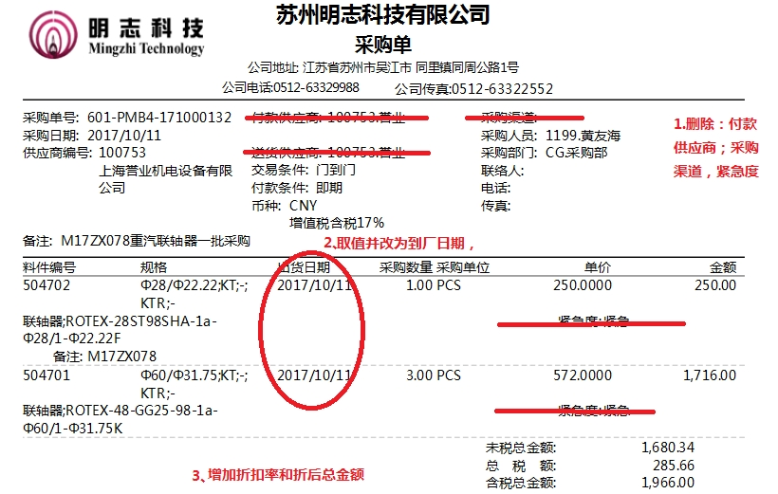
1709272 |  | 作业代码：axmt500/axmt540  作业名称：订单维护作业/出货打印单 |  | 1、A、订单中单头”客户联络人“改成”客户收货人“。B、出货单打印时，打印的是订单中”客户收货人“。不需要系统自动带出axmi100中默认的联络人。 |  |  | 4 |  | SC
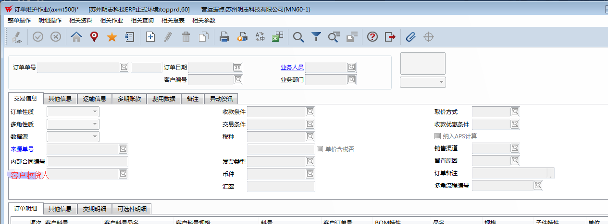
1709273 |  | 作业代码：axmt500/axmt510  作业名称：订单变更维护作业 |  | axmt500/axmt510项目编号输入时必填，打勾确认时如没有填写无法打勾确认。  订单/订单变更单取消检验打勾，默认N |  |  | 4 |  | SC
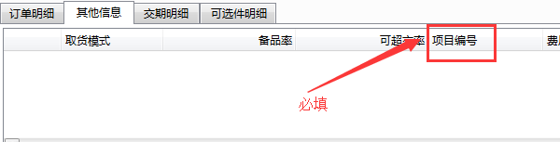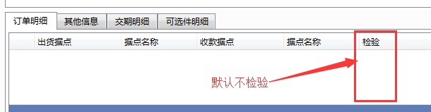
1709274 |  | 作业代码：axrt310  作业名称：定金预收维护作业 |  | 1、单身项目编号目前是手工填写。需要自动带出订单的项目号，根据订单号，带出订单里的项目编号 |  |  | 2 |  | SC
1709275 |  | 作业代码：  作业名称： |  | 新增一支维护作业：  1、维护系统自动开立的产品级（B01）工单的默认开单人员；  2、维护铸1委外入库库位客制需求：客户apmt521委外收货作业入库都为线边库，系统现在带出的是kj003成品库，客户希望单别是Z101/YF02，默认储位：Z1，默认为线边库XBC01。单别是Z202，默认储位：Z2，默认为线边库XBC01 |  |  | 10 |  | Z1/XG
1709276 |  | 作业代码：cwsi001/cwsi002  作业名称：料件集成中间档/BOM集成中间档 |  | PDM里的BOM抛砖过来在中间表中检查料件在ERP系统内的有效期，如BOM含失效料件，则整个BOM不允许抛砖ERP，列出失效料件和错误原因 |  |  | 8 |  | IT
1709277 |  | 作业代码：cinq200  作业名称：工单信息查询 |  | 工单信息查询表：单身需要把发料料号的料件单位带出 |  |  | 2 |  | WL
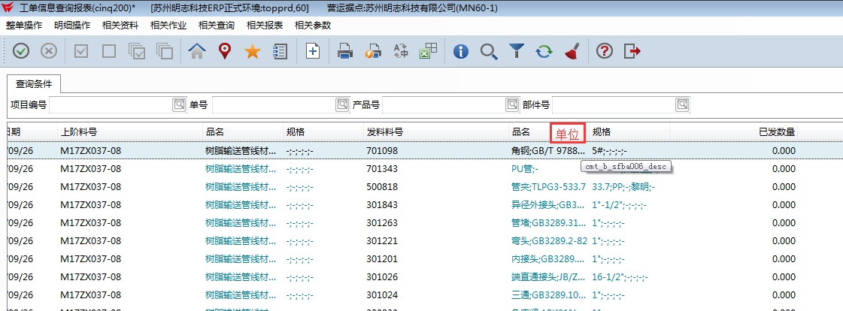
1709278 |  | 作业代码：axmt500/axmt510  作业名称： 订单维护作业/订单变更作业 |  | 订单变更单对订单的“客户订单号”做了变更，系统没有回写订单单身。需要能够回写到订单单身。 |  |  | 3 |  | SC
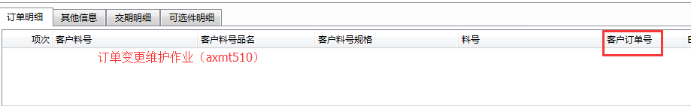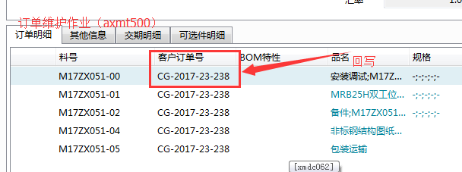
17092710 |  | 作业代码：asfp500  作业名称：工单生管结案批次作业 |  | - 在单头加入浇注数量和副产品已入库查询条件，前面有勾选框，默认不勾选（此时这两个条件不起作用）。  - 单独勾选浇注数量栏位：筛选出满足以下条件的工单。  所有的工单的浇注工序报工的数量=工单已经完工入库的数量+当站下线的数量的工单；  - 单独勾选副产品：筛选出同时满足以下条件的工单。  3.1副产品（重熔铝）实际入库量≥理论入库量（根据前期几个月现实际操作数据核查，99%以上的是等于、定额不准或按炉次产量核算不匹配会出现超领，副产品入库就会多入）；  3.2副产品（再生大湖砂）实际入库量=理论入库量  以“浇注”工序报工数量计算。例如：工单数量1000件，副产品（重熔铝）理论数量1000Kg，副产品（再生大湖砂）理论数量1000kg，当生产800件需要结案时，副产品（重熔铝）入库量800kg，副产品（再生大湖砂）入库量800kg，即可筛选出来以便结案。  - 同时勾选浇注数量和副产品入库：自动筛选出同时满足以下结案条件的工单。  4.1 首先满足第2点、第3点的条件；  4.2 副产品（重熔铝）实际入库量 = 理论入库量（此理论重量按“浇注”工序报工数量计算，例如：工单数量1000件，工单实际生产800件就要办理结案，即1件1kg,则此时理论入库量800kg）；  4.3副产品（再生大湖砂）实际入库量 = 理论入库量（此理论重量按“浇注”工序报工数量计算，例如：工单数量1000件，工单实际生产800件就要办理结案，即1件1kg,则此时理论入库量800kg）  第3项是客制未满足要求的工作；第4项是在第2项满足要求的前提下需要同时解决的问题； |  |  | 4 |  | Z1
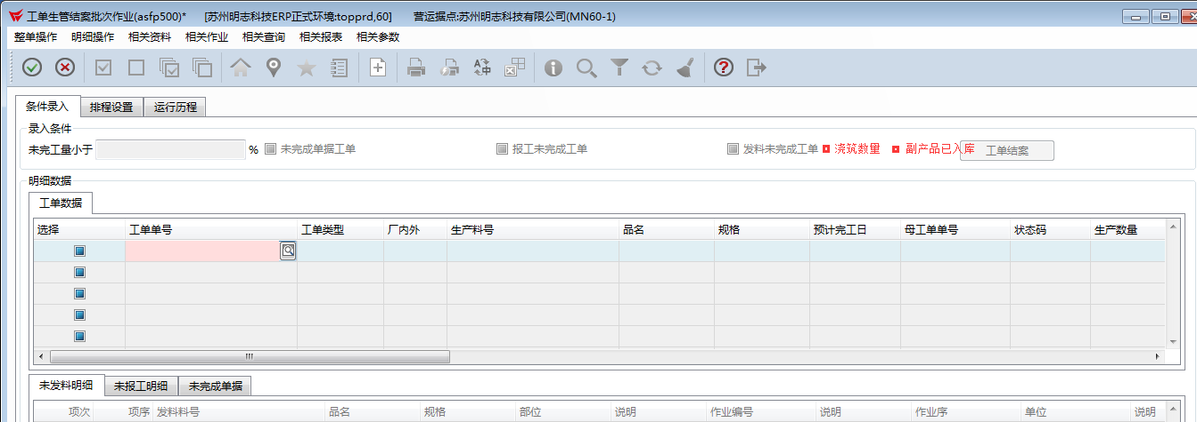
17092711 |  | 作业代码：asft300/asft337  作业名称： |  | - 是母工单（单别为Z101、YF02、Z104）：在当站下线asft337入的入库申请料件，根据工单单号带出asft300中生产料号明细(cmt_page5)中的所有副产品。同时在asft337单身中可人工维护：筛选需要的，删除不需要的料件。  - 是子工单（单别为Z103、Z105）：当站下线asft337的单身中默认带出830034料号副产品，同时支持人工维护，以便后续变更副产品料号。  以上是客制未满足需求遗留部分的工作； |  |  | 8 |  | Z1
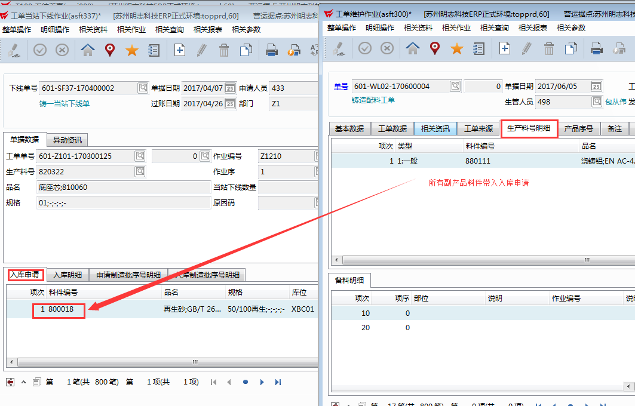
本 公 司 签 名 |  |  |  | 客 户 签 名 |  | 合 计 | 69
承办人 |  |  | 主 管 | 承 办 人 | 主 管 | 确 认 日 | 完成日 | 收款日
备

注

附件处：

需求编号 | 需求提出部门签名 | 日期
1709271
1709272
1709273
1709274
1709275
1709276
1709277
1709278
17092710
17092711

